**CA39** *Scheda creata il 26 settembre 2025*

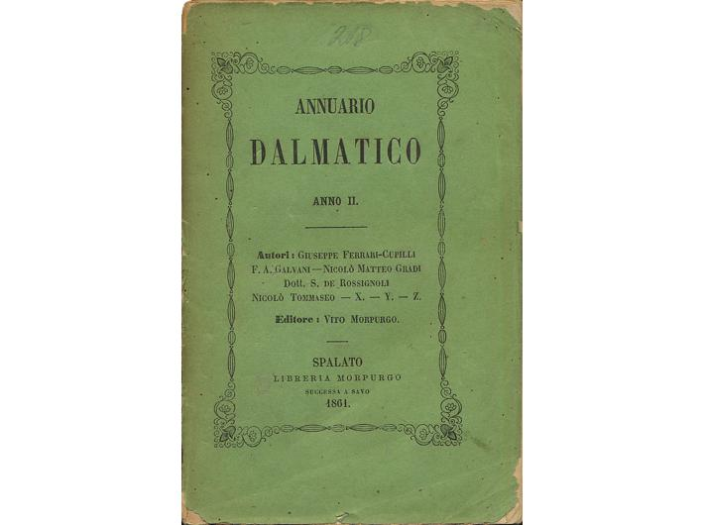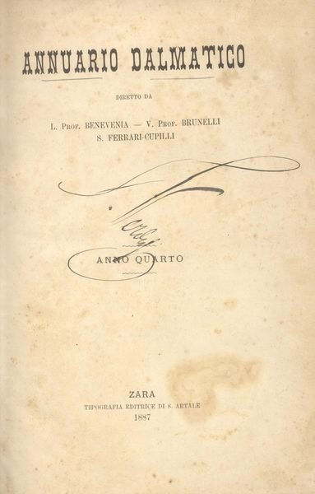

**Descrizione storico-bibliografica**

**\*Annuario dalmatico**. – Anno 1-anno 2. - Spalato : Libreria Savo, 1859-1861. - 2 volumi ; 16 cm. ((Biennale. – Nel 1861 l'editore varia in: Libreria Morpurgo. - PUV0126651

**Copie digitali:**

-1859-1861 a: <https://books.google.it/books?id=4LSz_sSre-0C&hl=it&source=gbs_similarbooks>

-1859 a:

<https://books.google.it/books/about/Annuario_dalmatico.html?id=_OkDAAAAYAAJ&redir_esc=y>.

-1861 a:

<http://digitale.bnc.roma.sbn.it/tecadigitale/emeroteca/classic/PUV0126651>

**\*Annuario dalmatico**. - Anno 1 (1884)-anno 5 (1890). - Zara : Spiridione Artale, 1884-1890. – 5 volumi ; 26 cm. ((Annuale. – Dal 1885: 28 cm. - Non pubblicato nel 1888-1889. - VEA0110179

Direttori editoriali: Benevenia, Lorenzo; Brunelli, Vitaliano; Ferrari-Cupilli, Simeone

**Copie digitali**

-1884 a:

<https://books.google.it/books/about/Annuario_dalmatico.html?id=0UHe5Tq8uB4C&redir_esc=y>

Soggetto: Dalmazia – 1859-1890